**vue1.0和vue2.0的区别**

**1. 在每个组件模板，不在支持片段代码**

组件中模板:

之前:

<template>

<h3>我是组件</h3>

<strong>我是加粗标签</strong>

</template>

现在: 必须有根元素，包裹住所有的代码

<template id="aaa">

<div>

<h3>我是组件</h3>

<strong>我是加粗标签</strong>

</div>

</template>

**2. 关于组件定义**

Vue.extend 这种方式，在2.0里面有，但是有一些改动，这种写法，即使能用，咱也不用——废弃

Vue.component(组件名称,{ 在2.0继续能用

data(){}

methods:{}

template:

});

2.0推出一个组件，简洁定义方式：

var Home={

template:' ' -> Vue.extend()

};

**3. 生命周期**

之前:

init 初始化

created 创建

beforeCompile 编译之前

compiled 编译之后

ready √ -> mounted

beforeDestroy 销毁之前

destroyed 已经销毁

现在:

beforeCreate 组件实例刚刚被创建,属性都没有

created 实例已经创建完成，属性已经绑定

beforeMount 模板编译之前

mounted 模板编译之后，代替之前ready *

beforeUpdate 组件更新之前

updated 组件更新完毕 *

beforeDestroy 组件销毁前

destroyed 组件销毁后

（下面有图）

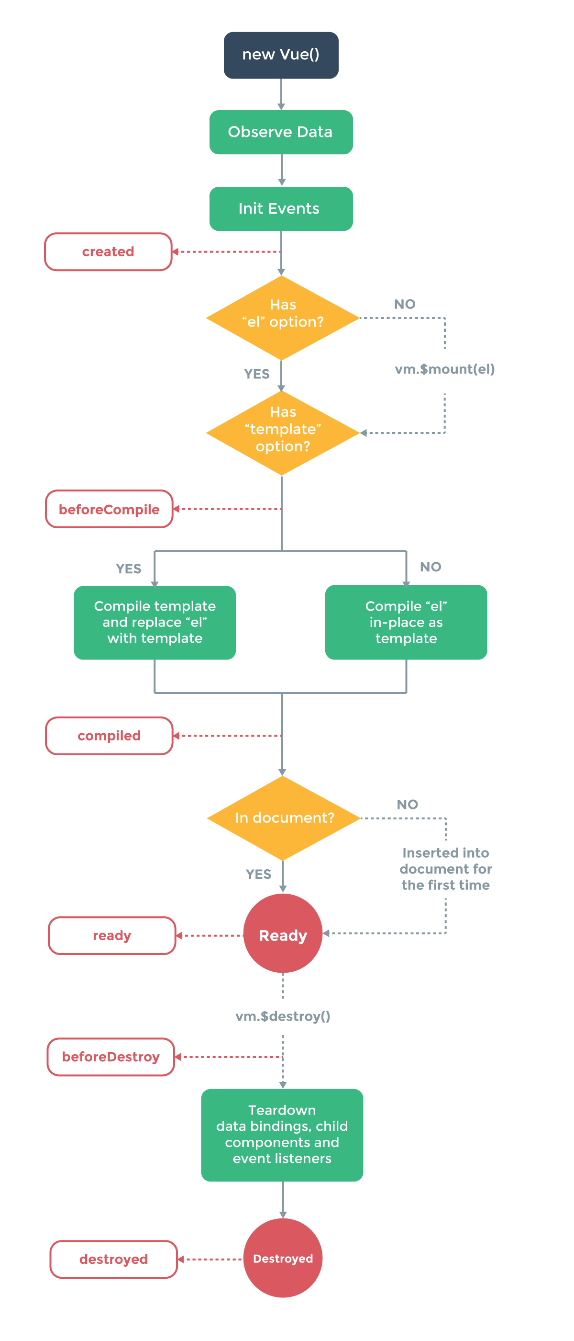

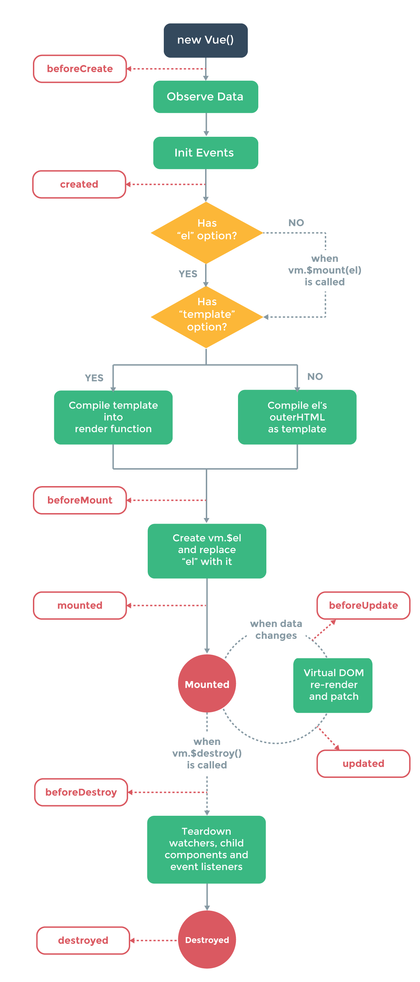

**4. 循环**

2.0里面默认就可以添加重复数据

arr.forEach(function(item,index){

});

去掉了隐式一些变量

$index $key

Index，val两个换了一下

之前:

v-for="(index,val) in array"

现在:

v-for="(val,index) in array"

track-by="id"

变成

<li v-for="(val,index) in list" :key="index">

**5. 自定义键盘指令**

之前：Vue.directive('on').keyCodes.f1=17;

现在: Vue.config.keyCodes.ctrl=17

**6. 过滤器**

之前:

系统就自带很多过滤

{{msg | currency}}

{{msg | json}}

....

limitBy

filterBy

.....

一些简单功能，自己通过js实现

到了2.0， 内置过滤器，全部删除了

lodash 工具库 _.debounce(fn,200)

自定义过滤器——还有

但是,自定义过滤器传参

之前: {{msg | toDou '12' '5'}}

现在: {{msg | toDou('12','5')}}